2017 - 2018 EĞİTİM – ÖĞRETİM YILI 6. SINIF FEN BİLİMLERİ DERS PLÂNI
I.BÖLÜM
Dersin Adı: | Fen Bilimleri | 26. Hafta (26 – 30 Mart 2018)
Sınıf: | 6.Sınıf
Ünite No-Adı: | 6.Ünite: Madde ve Isı
Konu: | Yakıtlar
Önerilen Ders Saati: | 4 Saat
II.BÖLÜM
Öğrenci Kazanımları/Hedef ve Davranışlar: | 6.6.2.1. Yakıtları, katı, sıvı ve gaz yakıtlar olarak sınıflandırarak yaygın olarak kullanılan yakıtlara örnekler verir.
Ünite Kavramları ve Sembolleri: | Yakıt  Biyoyakıt  Enerji  Jeotermal enerji  Hidroelektrik enerjisi  Yenilenebilir enerji  Yenilenemez enerji
Uygulanacak Yöntem ve Teknikler: | Anlatım, Soru Cevap, Rol Yapma, Grup Çalışması
Kullanılacak Araç – Gereçler: | -
Açıklamalar: | Fosil yakıtların sınırlı olduğu ve bu nedenle yenilenemez enerji kaynakları olarak nitelendirildiği belirtilerek yenilenebilir enerji kaynaklarının önemi vurgulanır
Yapılacak Etkinlikler: | -
Özet: | 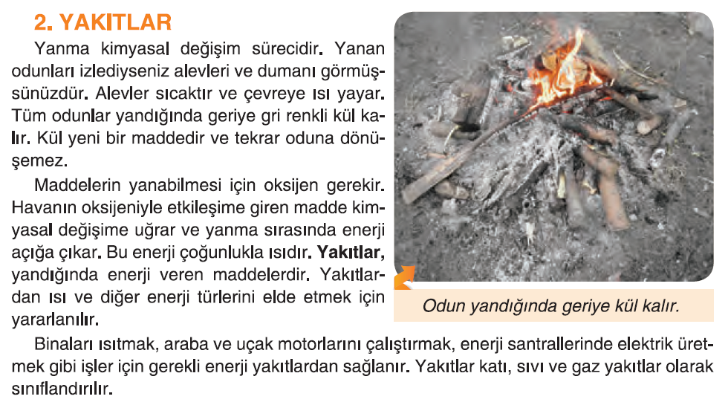  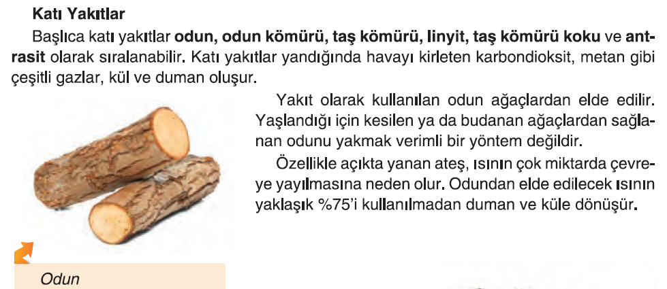  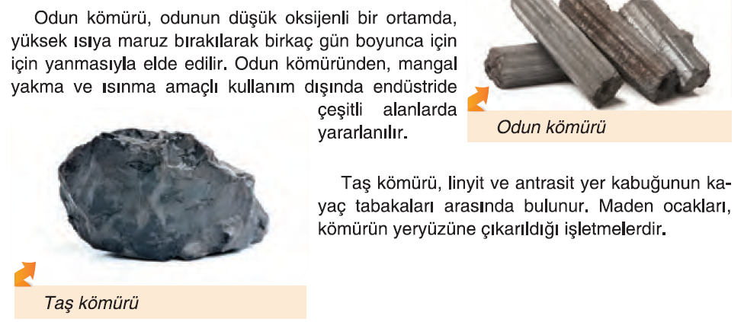  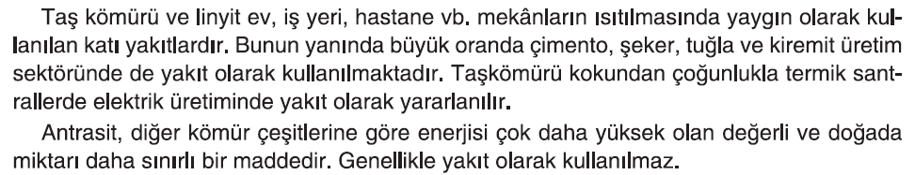  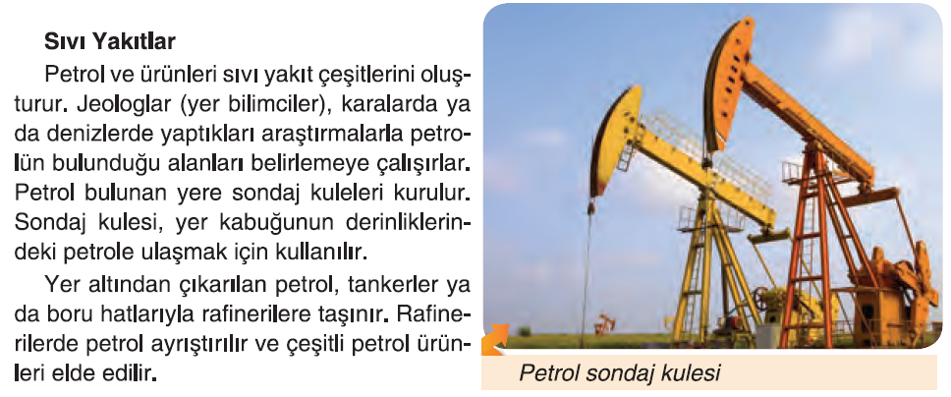  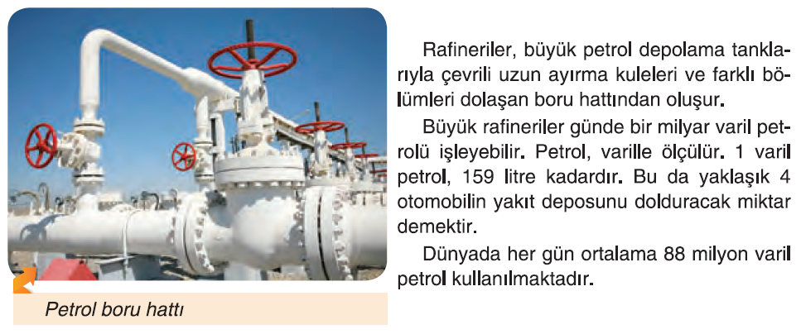  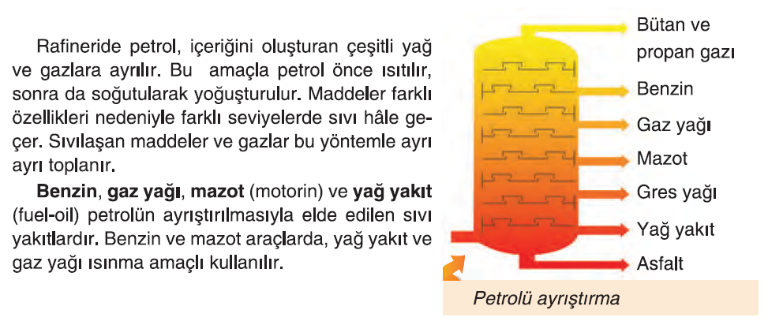  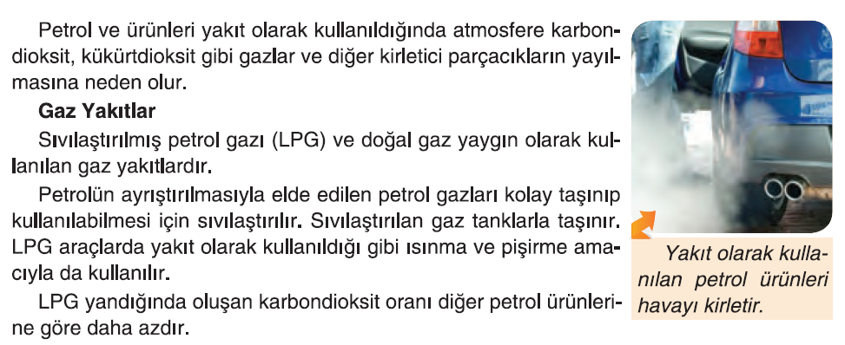  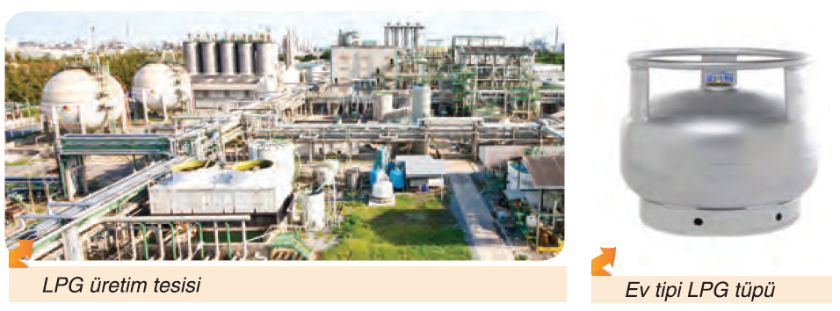  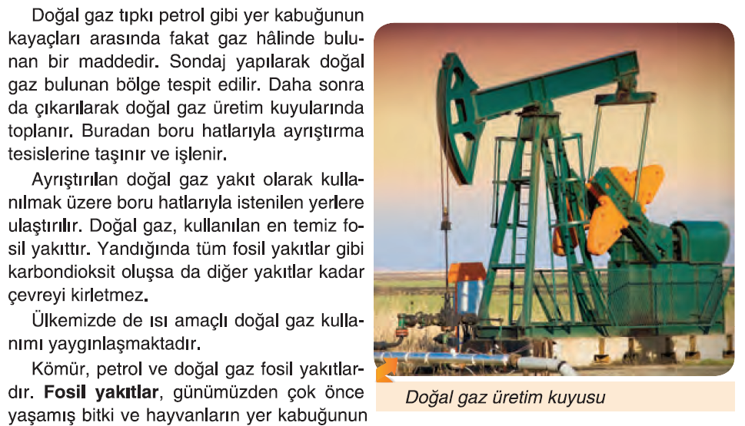  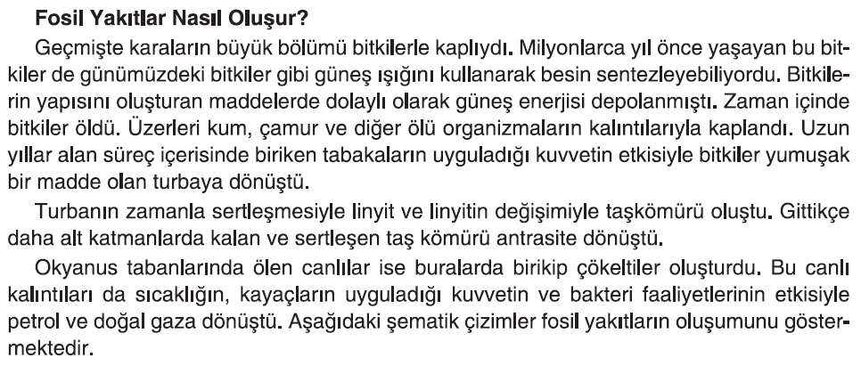  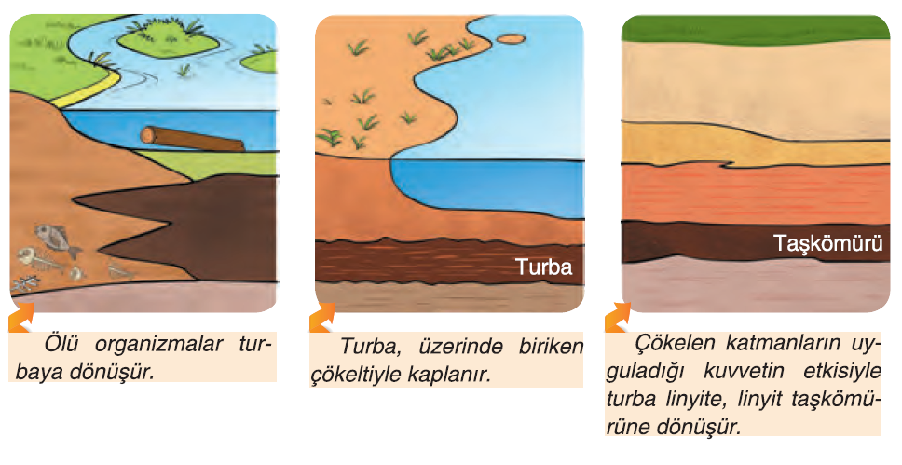  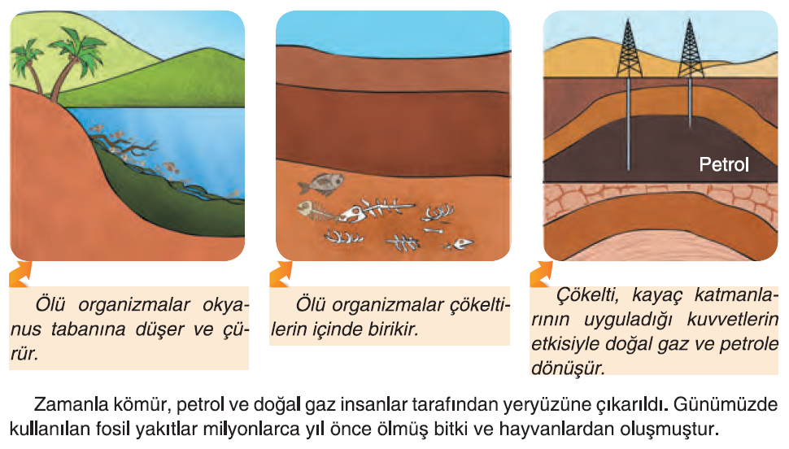  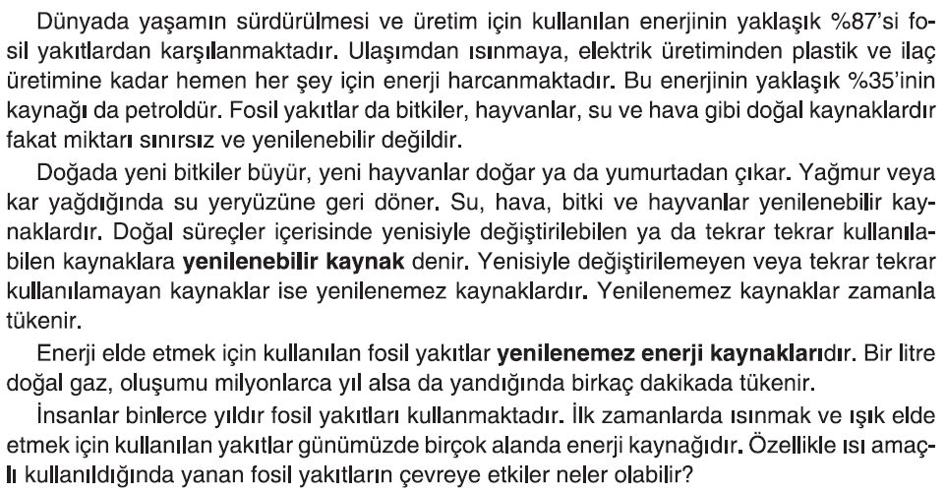
III.BÖLÜM
Ölçme ve Değerlendirme: | Hazırbulunuşluk testleri, gözlem, görüşme formları, yetenek testleri, İzleme / ünite testleri, uygulama etkinlikleri, otantik görevler, dereceli puanlama anahtarı, açık uçlu sorular, yapılandırılmış grid, tanılayıcı dallanmış ağaç, kelime ilişkilendirme, öz ve akran değerlendirme, grup değerlendirme, projeler, gözlem formları vb. tekniklerinde uygun olanları.
IV.BÖLÜM
Dersin Diğer Derslerle İlişkisi:
V.BÖLÜM
Planın Uygulanmasıyla İlgili Diğer Açıklamalar: | II. DÖNEM I. YAZILI SINAV  26-30 Mart 2018

………………………………….. Uygundur
Fen Bilimleri Öğretmeni ………………………………………
Okul Müdürü
www.FenEhli.com

